**10 вересня - Всесвітній день**

**запобігання самогубствам**

Всесвітній день запобігання самогубствам або Всесвітній день запобігання суїциду (англ. WorldSuicidePreventionDay) — міжнародна дата, яка відзначається по всій планеті щорічно, починаючи з 2003 року, 10 вересня, з метою сприяння діяльності щодо запобігання самогубств у всьому світі.

Всесвітній день запобігання самогубствам почали проводитися з ініціативи Міжнародної асоціації по запобіганню самогубствам (МАПС) при активній підтримці Всесвітньої організації охорони здоров'я та під патронажем Організації Об'єднаних Націй.

Кількість самогубств в даний час складає близько 800 тисяч в рік. Згідно наведеній ВООЗ статистиці, в третьому тисячолітті від суїцидів гине більше людей, ніж через всі війни та насильницькі вбивства разом взяті. Всесвітній день запобігання суїциду, за задумом представників Міжнародної асоціації по запобіганню самогубствам, покликаний привернути увагу влади й громадськості до цієї проблеми.

Суїцид має ряд складних і взаємозалежних й основоположних чинників, що сприяють, котрі можуть внести свій вклад в почуття болю та безнадійності. Маючи доступ до засобів, щоб убити себе - найчастіше вогнепальна зброя, ліки і отрути - це також є фактором ризику.  
  
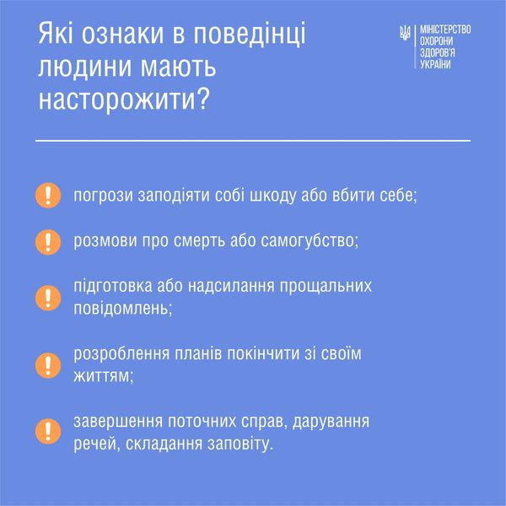

*Що має насторожити*

За даними Всесвітньої організації охорони здоров’я, кожні 40 секунд одна людина в світі позбавляє себе життя. Водночас спроби самогубства відбуваються значно частіше. За деякими дослідженнями, на кожну дорослу людину, яка помирає внаслідок самогубства, припадає понад 20 тих, хто намагається його скоїти. Це означає, що кожні 2 секунди один дорослий вчиняє спробу самогубства.

Щороку у світі внаслідок самогубства помирає понад 800 000 людей. Це друга найпоширеніша причина смерті серед осіб віком 15-29 років.

За офіційними даними, в Україні упродовж 2021 року зареєстровано 5 914 самогубств (87% – чоловіки, 13% – жінки). Проте реальні цифри можуть бути вищими. Останнім часом кількість самогубств щороку знижувалася. Однак серед дітей, навпаки, зростає.

10 вересня, коли світ відзначає Всесвітній день запобігання суїцидам, ми нагадуємо про ризики самогубств. Розповідаємо про розпізнавання ознак суїцидальної поведінки. Даємо рекомендації родичам, що варто робити, якщо їхні близькі мають суїцидальні думки та/або наміри: [https://cutt.ly/zCIartQ](https://l.facebook.com/l.php?u=https%3A%2F%2Fcutt.ly%2FzCIartQ%3Ffbclid%3DIwAR0avPpJ8PaNUzHkzeU88FEJQ33rWXBUE1ASYuyz4veyTjKe3PtLyQUnDe0&h=AT2zZeb9W1IFuJJdpq7QG3dyliat_--MNy1AC9B2Ae1KjDA_tGf731glklFIgZVyB7OKRKbkC39LvhcPQLKn6jTvGBqV2yk6H5K52KpaXP4AZbc7H8-soQU6rTveLQ2x73mm&__tn__=-UK-R&c%5b0%5d=AT2cN0R9PcAnXniDdSI63M-5ExSNpexf0BCtyyYJz0SqCHHcHC5YqPTj_OeLjCw82j6nsh4wmKblK1KRrlmXi8F88xEi3b_cgcSlInifa-sJTUjb7vRuXkAEJp3SDHWuMKnepeXVzZTAD_uXMrLeqPzK1S0cPiECWYzdMzzeKasD-X3uuRYamy1YtQNkj_EmMBuCms18)  
  
